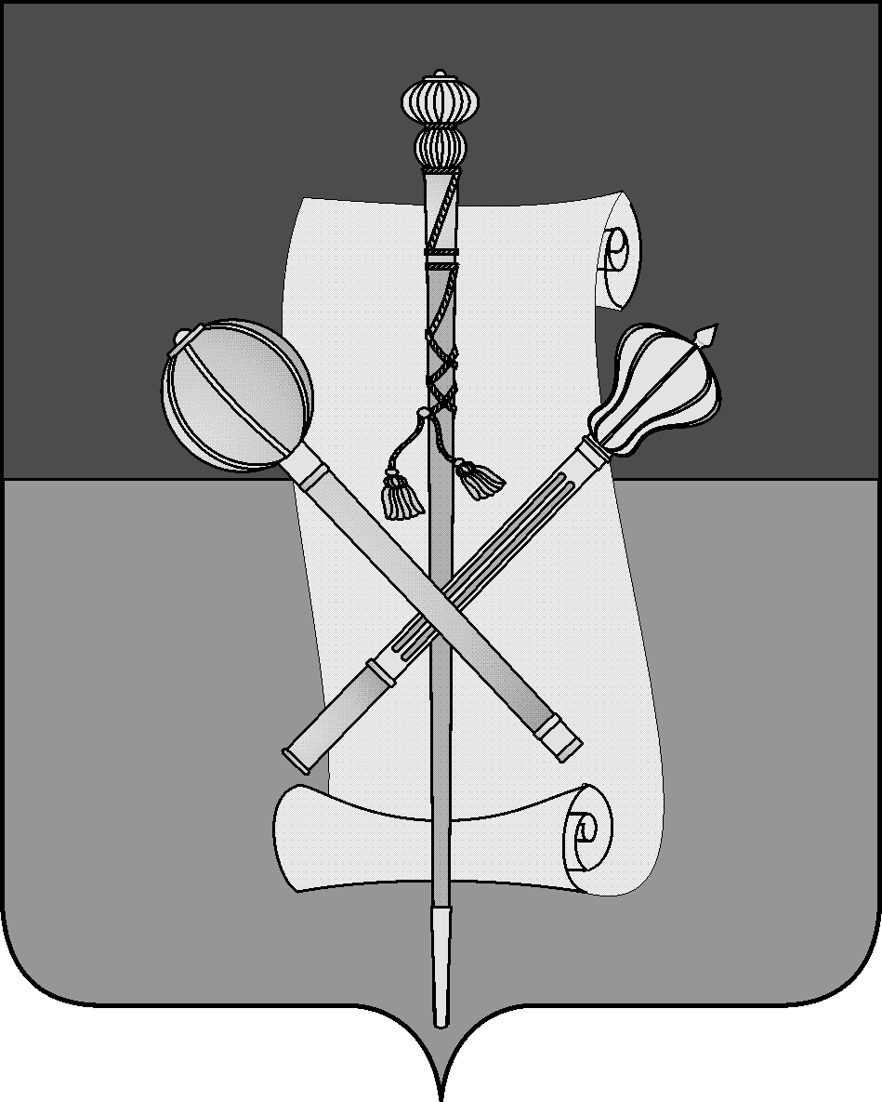

ПРОЕКТ

СОВЕТ МУНИЦИПАЛЬНОГО ОБРАЗОВАНИЯ
БРЮХОВЕЦКИЙ РАЙОН

РЕШЕНИЕ
от ______________ | № _______
ст-ца Брюховецкая

О внесении изменения в решение Совета муниципального

образования Брюховецкий район от 29 апреля 2019 года

№ 342 «Об утверждении Положения о муниципальной

службе в администрации муниципального образования

Брюховецкий район»

В соответствии с Федеральным законом от 2 марта 2007 года
№ 25-ФЗ «О муниципальной службе в Российской Федерации» Совет муниципального образования Брюховецкий район решил:
1. Внести в приложение к решению Совета муниципального образования Брюховецкий район от 29 апреля 2019 года № 342 «Об утверждении Положения о муниципальной службе в администрации муниципального образования Брюховецкий район» изменение в подпункте 6 пункта 1.3 раздела 1 главы IV слова «страховое свидетельство обязательного пенсионного страхования» заменить словами «документ, подтверждающий регистрацию в системе индивидуального (персонифицированного) учета».

2. Настоящее решение подлежит официальному опубликованию и размещению на официальном сайте администрации муниципального образования Брюховецкий район в информационно-телекоммуникационной сети «Интернет» и сетевом издании «ВЕСТНИК-ИНФО».
3. Контроль за выполнением настоящего решения возложить на комиссию Совета муниципального образования Брюховецкий район по вопросам местного самоуправления, связям с общественностью и обеспечению правопорядка в муниципальном образовании Брюховецкий район (Руденко).
4. Решение вступает в силу со дня его официального опубликования.

Глава муниципального образования
Брюховецкий район В.В. Мусатов

Председатель Совета муниципального
образования Брюховецкий район В.В. Кошелев

